5. ZFS

2016년 지방 1과제

zfs 항목에 대한 풀이집

2016

SUN-srv1에 ZFS를 구성합니다.

<SUN-srv1>

먼저, 3GB의 하드디스크 2개를 SUN-srv1에  
추가하기 위해 SUN-srv1을 종료합니다.

root@SUN-srv1:~# **poweroff**

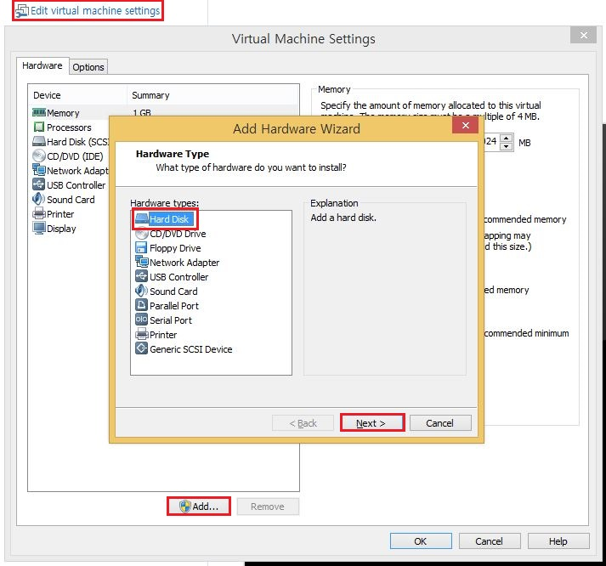

위와 같이 하드디스크를 새로 추가할 수 있습니다.

아래를 참고하여 추가합니다.

다시 SUN-srv1 머신을 시작합니다.

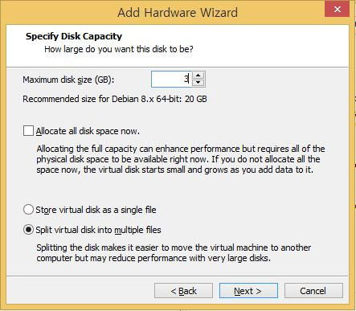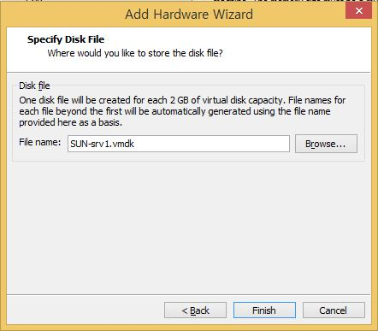

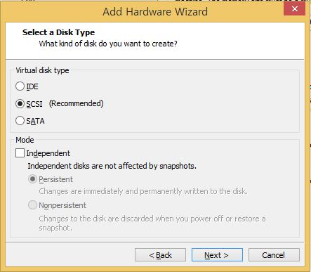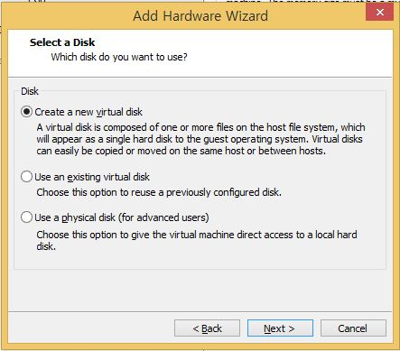

root@SUN-srv1:~# **ls -l /dev/sd\***

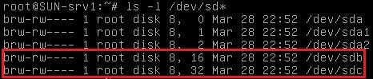

하드디스크가 잘 생성되었는지 확인합니다.

ZFS 생성을 위해 zfs-fuse 패키지를 설치합니다.

root@SUN-srv1:~# **apt-get install zfs-fuse -y**

먼저 DATA라는 ZPOOL을 만들어 마운트 하기 위해 /ZFS 폴더를 생성합니다.

root@SUN-srv1:~# **mkdir /ZFS**

이제 DATA라는 ZPOOL을 만들어 /ZFS에 마운트 시킵니다.  
이때, DATA를 구성할 디스크로는 /dev/sdb와 /dev/sdc를 지정합니다.

root@SUN-srv1:~# **zpool create -m /ZFS DATA /dev/sdb /dev/sdc**



만들어진 ZPOOL을 확인하려면 아래 명령어를 입력합니다.

root@SUN-srv1:~# **zpool list**



이제 하위 파일 시스템으로 log와 backup을 생성합니다.

root@SUN-srv1:~# **zfs create DATA/log**

root@SUN-srv1:~# **zfs create DATA/backup**

생성된 파일 시스템을 확인하기 위해 아래 명령어를 입력합니다.

root@SUN-srv1:~# **zfs list**

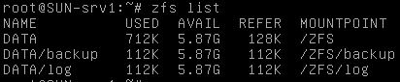

이제 log에는 1.0G, backup에는 2.0G를 각각 할당합니다.

root@SUN-srv1:~# **zfs set quota=1.0G DATA/log**

root@SUN-srv1:~# **zfs set quota=2.0G DATA/backup**

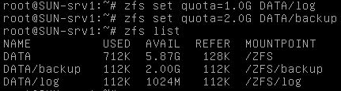

정상적으로 할당된 것을 확인할 수 있습니다.

마지막으로 DATA/backup의 초기(빈 상태) 상태를 ‘back’이라는  
이름의 snapshot으로 백업하고 ‘rollback’을 치면 복구되도록 구성합니다.

root@SUN-srv1:~# **zfs snapshot DATA/backup@back**

rollback 명령어를 생성합니다.

root@SUN-srv1:~# **vi .bashrc**



root@SUN-srv1:~# **exit**

한번 터미널에서 빠져나왔다가 다시 들어간 후 아래를 테스트 합니다.

root@SUN-srv1:~# **touch /ZFS/backup/test.txt**

root@SUN-srv1:~# **ls -l /ZFS/backup**

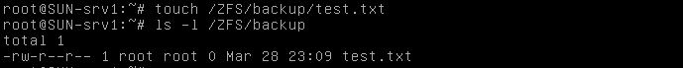

root@SUN-srv1:~# **rollback**

root@SUN-srv1:~# **ls -l /ZFS/backup**



이와 같이 적용되면 ZFS 구성이 완료된 것입니다.